垃圾分类回收系统

1. **任务**

设计一套垃圾分类回收系统，由一辆小车组成，不能使用任何算力与树莓派相当或超过树莓派的计算单元。要求小车具有识别、拾捡垃圾的功能，能在场地内完成指定的任务。如图，场地中有启动区A，A与BD连线的距离为50 CM，要求小车能从A出发，自主运动到垃圾拾取区B、C、D中拾取垃圾，并将其按照题目要求运送到垃圾回收区E、F、G。

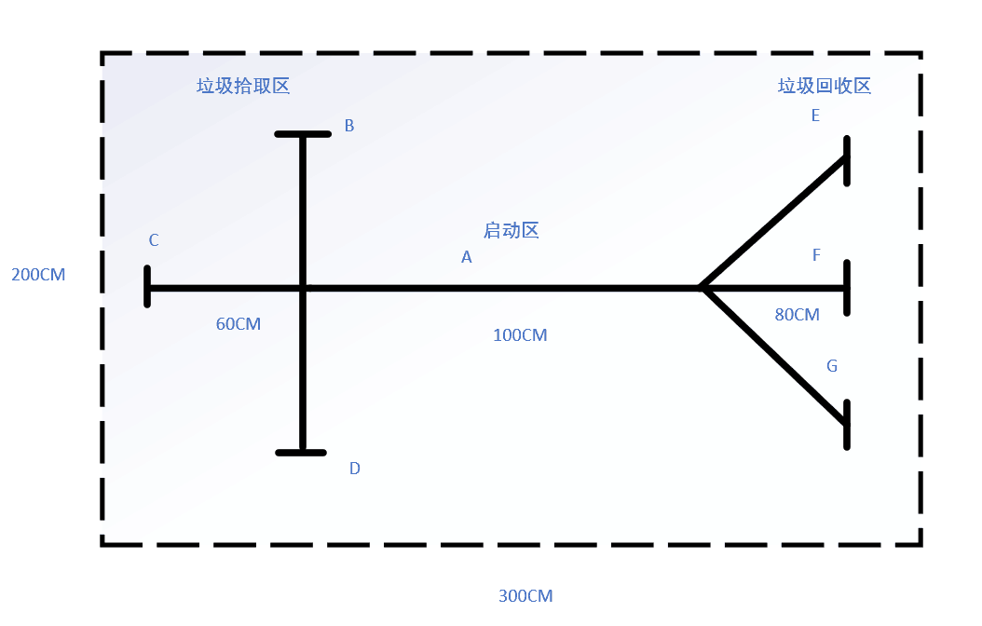

1. **要求**

**要求1，自主转运垃圾，不分类。（30分）**

将小车放在启动区A，让其自主将各垃圾站B、C、D中的垃圾（垃圾的姿态由参赛队员自行摆放），依次转运至任意垃圾回收区（即E、F、G区中的任意区），要求：

（1）限时90秒完成，每转运成功1件垃圾，得10分。垃圾的投影，压在相应的E或F或G区的短粗实线上，视为转运成功，否则，视为失败，将不得分。

（2）可以使用机械结构自主拾取垃圾并在回收区自主放下；如果不能实现机械结构自主拾、放垃圾，也可以人工方式拾、放。即，小车在到达垃圾拾取区和回收区时，停下并进行声光提示，然后由参赛队员将垃圾放置于车上或者取下，但是在人工操作的情况下，得分减半。

**要求2，自主转运垃圾，分类。（30分）**

在完成上述要求1的前提下，将小车放在启动区A，让其自主将各垃圾站B、C、D中的垃圾（垃圾的姿态由参赛队员自行摆放），转运至各自所属的垃圾分类对应的区域E、F、G中，要求：

（1）限时120秒，超时不得分。

（2）每成功将1件垃圾放置在该类垃圾所属的分类区域获得10分。垃圾的投影，压在相应的E或F或G区的短粗实线上，视为转运成功，否则，视为失败，将不得分。

（3）可以使用机械结构自主拾取垃圾并在回收区自主放下；如果不能实现机械结构自主拾、放垃圾，也可以人工方式拾、放。即，小车在到达垃圾拾取区和回收区时，停下并进行声光提示，然后由参赛队员将垃圾放置于车上或者取下，但是在人工操作的情况下，得分减半。

**要求3，垃圾随机姿态，自主拾、放和转运垃圾，分类。（30分）**

在完成上述要求2的前提下（即，B、C、D中的垃圾均成功转运），将小车放在启动区A，由裁判随机摆放垃圾的姿态，并且只能由小车自主拾、放垃圾，要求：

（1）限时120秒，超时不得分。

（2）每成功将1件垃圾放置在该类垃圾所属的分类区域获得10分。垃圾的投影，压在相应的E或F或G区的短粗实线上，视为转运成功，否则，视为失败，将不得分。

**要求4，其他。（10分）**

在要求1、2、3均为满分的前提下，由要求3的用时进行排名计分。

**要求5，设计报告。（20分）**

|  |  |  |  |
| --- | --- | --- | --- |
|  | 项目 | 主要内容 | 满分 |
| 设计报告 | 系统方案 | 垃圾分类回收系统的设计方案 | 3 |
| 理论分析 | 小车垃圾识别分类  小车运控设计  小车拾取垃圾 | 5 |
| 电路与程序设计 | 小车定位系统设计  小车识别分类系统设计  小车抓取系统设计 | 5 |
| 测试方案与测试结果 | 测试方法与仪器  测试数据完成性  测试结果分析 | 4 |
| 设计报告结构及规范性 | 摘要  设计报告正文的结构  图标的规范性 | 3 |
| 总分 |  | 20 |

1. **说明**

1、垃圾共分三类：

（1）金属制品（E）：可口可乐易拉罐，百事可乐易拉罐。

（2）塑料制品（F）：怡宝矿泉水瓶，无糖百事可乐塑料瓶。

（3）干电池（G）：各类干电池，包括5号电池以及1号电池。

2、小车不一定要沿着场地引导线运动，只要不超出场地外边框的运动都是允许的。

3、小车不得安装任何无线通信模块，否则视为弃权。

4、一旦开始测评，不得下载程序，否则视为弃权。

5、小车上必须有设置按键以及启动按键，当设置完成之后，才会开始摆放场内道具（即，需要转运的垃圾），道具摆放完成后不能接触小车除了启动按键外的任何部位。

6、测评现场只有黑色粗实线，场地地图中的其他所有标识（字符，外边框虚线等）都只是为了方便理解，实际测评中不会出现。

7、测评现场的黑色粗实线，是由普通黑色电工胶布（宽度范围15mm~20mm）贴在地面铺设而成。

8、测评场地所处环境为普通室内环境，可能是教学楼的通道，请参赛队注意考虑环境光（白天可能有太阳光，晚上可能是节能灯照明）和地面条件（不完全平整、可能反光、非纯色）。